新 书 推 荐

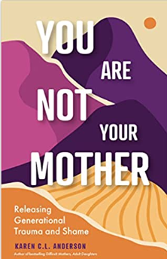
中文书名：《你不是你的母亲：释放世代创伤和羞耻》
英文书名：YOU ARE NOT YOUR MOTHER: Releasing Generational Trauma & Shame
作 者：Karen C.L. Anderson
出 版 社：Mango Publishing
代理公司：ANA/Conor
页 数：196页
出版时间：2023年6月
代理地区：中国大陆、台湾
审读资料：电子稿
类 型：女性励志
#1 New Release in Adult Children of Alcoholics
#290 in Dysfunctional Families (Books)
#293 in Parent & Adult Child Relationships (Books)

内容简介：

·作者:《女儿与母亲的和平分离指南》(销量超过10万本)
·作者曾在《奥普拉杂志》（Oprah Mag）和《大象杂志》（Elephant Journal）上发表多篇文章。
·作者在社交媒体上拥有15000名粉丝，包括Instagram、Facebook、Linked In和新闻订阅用户

释放世代耻辱和创伤的基本指南。

你和羞耻有什么关系?你怎样才能克服羞耻，主动拥抱所谓的“危险”与“不适”？《你不是你的母亲》（You Are Not Your Mother）指导读者如何看待羞耻感，并将其与自己的生活划分开来。

从极度羞耻转向彻底接受和宽恕。自恋、恐惧、羞耻和其他不当行为不同程度地存在于每个家庭中，而一旦这些行为失去控制，原生家庭的伤害便如影随形。这本指南可以帮助那些正承受这些痛苦的女性，培养读者内在的自我接纳和韧性。这本书也有冥想提示，帮助读者探索自己与羞耻的关系。《你不是你的母亲》迎合读者内心渴望被看见、被听见和被了解的愿望。是的，你可以驱赶走毒药般的世代创伤和不健康家庭关系!

和专家一起探索你羞耻的个人根源。作为从不好家庭中成长的顶级权威，卡伦·C·L·安德森(Karen C.L. Anderson)向你讲述了她的羞耻故事、她与母亲的关系，以及她为减轻不健康关系带来的内疚感而养成的简单做法。作为畅销书《艰难的母亲，成年的女儿》（Difficult Mothers, Adult Daughters ）的作者(销量超过15万本)，卡伦提供了处理、理解和超越童年创伤的工具，这样你不仅可以从其中幸存，而且可以茁壮成长。

在书中你会发现：

·关于处理童年创伤以及如何克服羞耻的故事;
·通过日记暗示，身心练习和简单的锻炼来释放羞耻感和有害的习惯;
·关于如何最终识别羞耻感，以及如何从羞耻感中解脱出来的指南。

如果你喜欢关于家庭动力的疗愈书籍，那么这本书就是为你准备的!如果你喜欢《我很高兴我妈妈死了》（ I'm Glad My Mom Died）、《饥饿的母亲》（Mother Hunger）、《情感不成熟的父母的成年子女》（Adult Children of Emotionally Immature Parents）、《铲除羞耻和内疚》（ Uprooting Shame And Guilt），你会喜欢《你不是你的母亲》。

作者简介：

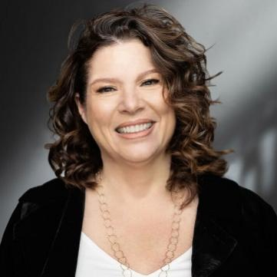
卡伦·C·L·安德森(Karen C.L. Anderson)是一位作家，也是一位获得大师级认证的生活教练，她帮助成年女儿建立安全、有意识的身份认同和健康的界限，这样她们就能在与母亲的关系中照顾好自己。

她之前的作品包括《艰难的母女关系杂志》（The Difficult Mother-Daughter Relationship Journal）(2020年);《克服创造性焦虑:期刊提示与实践》（Overcoming Creative Anxiety: Journal Prompts & Practices ）(2020);《女儿与母亲的和平分离指南》（Difficult Mothers, Adult Daughters: A Guide For Separation, Liberation & Inspiration）(2018)。

媒体评价：

“这是一本我会推荐给任何母亲或女儿的书。”
——蕾切尔·沃尔夫（Rachael Wolff），播客、演说家和作家

“这是一种令人难以置信的个人经历和基于身体的综合治疗实践的美妙结合，将引导你一次又一次地爱上自己内心深处的人性部分。”
——萨曼莎·约翰逊（Samantha Johnson），“真相炼金术”（The Alchemy of Truth）创始人

“卡伦通过创造性的、互动的、多感官的活动，引导我们以多种方式表达和客观化我们的羞耻，将我们的经历向外转移。这些生动、即兴的练习既令人愉悦又具有挑战性……”
——法雷尔-凯特（Kate Farrell）

“这本书让人大开眼界。”
——埃里克·麦瑟尔（Eric Maisel），畅销书作家

感谢您的阅读！
请将反馈信息发至：版权负责人
Email：Rights@nurnberg.com.cn
安德鲁·纳伯格联合国际有限公司北京代表处
北京市海淀区中关村大街甲59号中国人民大学文化大厦1705室, 邮编：100872
电话：010-82504106, 传真：010-82504200
公司网址：http://www.nurnberg.com.cn
书目下载：http://www.nurnberg.com.cn/booklist_zh/list.aspx
书讯浏览：http://www.nurnberg.com.cn/book/book.aspx
视频推荐：http://www.nurnberg.com.cn/video/video.aspx
豆瓣小站：http://site.douban.com/110577/
新浪微博：安德鲁纳伯格公司的微博_微博 (weibo.com)
微信订阅号：ANABJ2002

